社会福祉法人 姫路市社会福祉協議会

写真を貼ってください
縦 ４cm
横 ３cm
（無帽・正面・上半身）
※３か月以内撮影のもの
※写真の裏に氏名を記入

職員採用試験受験申込書
氏 名 |  | ふりがな |  |  |  | ※ 受験番号 |  |  | 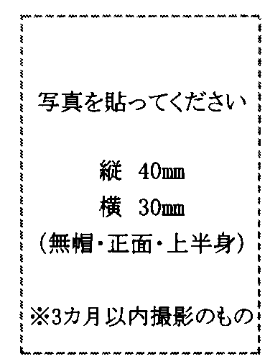  ( 年 月撮影)
平成 年 月 日生 （満 才）※申込時点
現住所 |  | ふりがな
 |  | 〒
自宅電話 |  |  | （ ） |  | ＦＡＸ番号
携帯電話 |  |  | （ ） |  | メールアドレス
学校名 |  |  |  | 学部名 | 学科名 |  | 在学期間 |  |  |  | 区分
学歴（高校からの学歴を記入） | 最終 |  |  |  |  |  | 年 月 日から  年 月 日まで |  |  |  | □卒業□中退□卒業見込
 | その前 |  |  |  |  |  | 年 月 日から  年 月 日まで |  |  |  | □卒業□中退
 | その前 |  |  |  |  |  | 年 月 日から  年 月 日まで |  |  |  | □卒業口中退
職 歴 | 勤 務 先（部課名まで） |  |  | 職 種 |  |  | 在職期間
 |  |  |  |  |  |  | 年 月 ～ 年 月
 |  |  |  |  |  |  | 年 月 ～ 年 月
 |  |  |  |  |  |  | 年 月 ～ 年 月
資格免許 | 名 称 |  |  | 取得年月日 |  |  | 区分 |  |  | 健康状態 |  | □ 良 好  □ 普 通  □ 病 弱
 |  |  |  | 年 月 日 |  |  | □取得□取得見込
 |  |  |  | 年 月 日 |  |  | □取得□取得見込
 |  |  |  | 年 月 日 |  |  | □取得□取得見込
 |  |  |  | 年 月 日 |  |  | □取得□取得見込
志望動機
自己PR
趣味・特技など
本書の記載事項に相違ありません。
令和 年 月 日
【記入上の注意】
- 記入は本人の自筆により、黒インク又はボールペン（消せるボールペン不可）を用いて丁寧に記入してください。
- ※印欄を除くすべての欄に漏れなく記入し、□の中には該当するものに☑印を付けてください。
- 記載事項に不正があると、合格しても採用される資格を失います。

社会福祉法人
姫路市社会福祉協議会職員採用試験
受 験 票

※ 受 験 番 号
氏 名
（※欄記入不要）
写真を貼ってください

縦 ４cm

横 ３cm

(無帽･正面･上半身)

*3か月以内撮影のもの
*写真の裏に氏名を記入
（ 年 月撮影）

日 時 令和６年８月４日（日）
午前１０時２０分集合着席
会 場 姫路市総合福祉会館５階 第２会議室
（裏面地図参照）

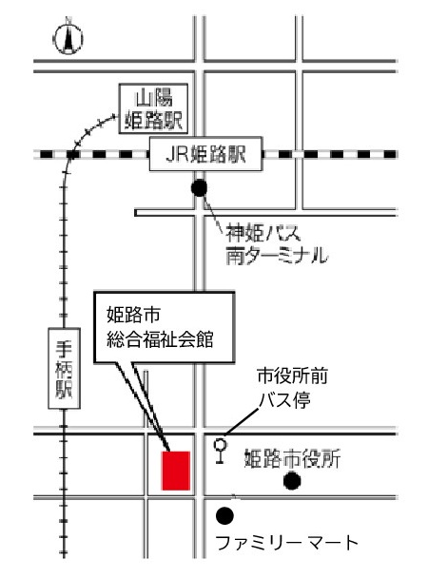
採用試験会場

■ 試験会場への公共交通機関 ■
神姫バス：姫路駅(南口) 「南21のりば」より約5分
「姫路市役所前バス停」下車。市役所西向。

